ГЕОИНФОРМАЦИОННАЯ СИСТЕМА МОНИТОРИНГА ЛЕСНЫХ ПОЖАРОВ
В нынешнее время в Украине, как и во всем мире, очень много экологических проблем, одна из них - это проблема лесных пожаров. Лесные пожары являются мощным природным и антропогенным фактором, существенно изменяющим функционирование и состояние лесов. Лесные пожары наносят урон экологии, экономике, а часто и человеческие жизни оказываются под угрозой. Лесные пожары распространяются в результате горения лесных горючих материалов. Лесными горючими материалами называются природные углеводородные топлива, к которым относятся тонкие веточки, хвоинки или листья в кронах деревьев и опавшие на землю, а также напочвенный покров (трава, кустарники, мох, лишайник).
Для решения данной проблемы во многих странах были разработаны геоинформационные системы мониторинга лесных пожаров. ГИС – программно-аппаратный комплекс использует геопространственные данные - информацию, которая идентифицирует географическое местоположение и свойства естественных или искусственно созданных объектов, а также их границ на земле. Например, в России также была разработана система мониторинга «Лесной дозор».
"Лесной Дозор" - это система распределенного видеонаблюдения, предназначенная для непрерывного мониторинга леса и раннего обнаружения лесных пожаров. Система разработана на основе современных технологий: IP видеонаблюдение, беспроводная высокоскоростная связь, мобильные приложения, клиент-серверные Интернет технологии, технологии ГИС, компьютерное зрение.
К недостаткам данной системы следует отнести то, что создание и разворачивание подобных систем стало возможным только в последние несколько лет. Только сейчас количество вышек сотовой связи стало таковым, что покрываются основные пожароопасные зоны, но, к сожалению, установка приборов видеонаблюдения требует больших денежных затрат. Также недостатком является дороговизна использования услуги широкополосного Интернета (что позволяет обмениваться большим количеством информации между сервером и клиентом, и передавать через сеть Интернет видео реального времени), стоимость оборудования для обеспечения беспроводной связи на большие расстояния. Важным является дороговизна высокопроизводительных компьютеров, которые дают возможность разрабатывать системы обработки видеоизображения, позволяющие повысить качество предлагаемой системы.
Также в Канаде, Канадским Центром Дистанционного Зондирования и Канадской Службой Леса была разработана СППР по обнаружению и предупреждению возникновения лесных пожаров FireM3. Эта система использует систему Landsat Thematic Mapper для картографирования прогоревших территорий в конце сезона пожаров. При моделировании используются данные наземных наблюдений о погоде и типах топлива, а также информация о смоделированной и наблюдаемой динамике огня для оценки эмиссии аэрозолей и парникового газа.
К недостаткам системы FireM3 можно отнести высокую стоимость эксплуатации системы.
Учитывая отмеченные недостатки рассмотренных выше геоинформационных систем мониторинга лесных пожаров, можно сделать вывод, что большинство из них имеют большую стоимость, требуют времени на внедрение, адаптацию к местным условиям и обучение персонала. Все эти факторы затрудняют внедрение современного инструментария по предупреждению возникновения лесных пожаров в небольших организациях, к которым можно отнести лесные хозяйства и лесничества.
Следовательно, ни одна из рассмотренных геоинформационных систем мониторинга лесных пожаров не может стать прототипом для разработанной мной.
Целью статьи является описание структуры и принципов функционирования геоинформационная система мониторинга лесных пожаров, сочетающей в себе подсистему расчета распространения лесного пожара, картографическую подсистему и подсистему БД, а также АРМ пользователя.
Концептуальная структура геоинформационной системы мониторинга лесных пожаров представлена на рисунке 1.
Информационная система мониторинга лесных пожаров
Операции измерения
Геокодирование
Картографическая проекция
Блок отображения контура лесного пожара
Картографическая подсистема
Таксационное описание
Метеорологические характеристики
Лесные горючие материалы
Блок подготовки данных
Подсистема БД
АРМ пользователя
Подсистема расчета распространения лесного пожара
Расчет скорости распространения огня
Интенсивность реакции горения
Плотность слоя
Эффективная плотность
Теплота воспламенения
Коэффициент склона
Коэффициент ветра
БД скорости распространения огня
ODBC драйвер
Блок работы с картой
Рисунок 1 – Концептуальная структура информационной системы мониторинга лесных пожаров

ODBC драйвер — это программный интерфейс доступа к базам данных, разработанный фирмой Microsoft, в сотрудничестве с Simba Technologies на основе спецификаций Call Level Interface, который разрабатывался организациями SQL Access Group, X/Open и Microsoft.
Картографическая подсистема кроме функции создания электронных карт позволяет проводить операции преобразования этих карт: операции переструктуризации данных, оверлейные операции, геокодирование.
Подсистема БД хранит все необходимые данные для расчета скорости распространения лесного пожара.
Подсистема расчета распространения лесного пожара выполняет непосредствено расчет скорости распространения огня, площадь пройденную пожаром.
АРМ пользователя обеспечивает решение таких задач: формирования информационных запросов; одновременное манипулирование картографической, атрибутивной, текстовой и графической информацией.
Для программной реализации были использованы следующие программные средства: географическая информационная система MapInfo Professional 10.5, среда программирования Map Basic 9.0
Схему моделей системы представлена на рисунке 2.
START.MB
Model.mb
Fire.mb
Legend.mb
Clipping.mb
Velocity.mb
Info.mb
Dialog.mb
Perimetr.mb
Рисунок 2 – Схема модулей системы
Модуль START.MB – исполняемый файл программы, который вызывает основной модуль программы Model.mb.
Модуль Model.mb – это основной модуль программы, который вызывает все остальные, в нем разработан интерфейс пользователя.
Модуль Fire.mb – это модуль программы, который определяет координаты точки пожара на карте.
Модуль Info.mb – это модуль программы, который определяет информацию о выбраном объекте.
Модуль Legend.mb – это модуль программы, который создает легенду к карте.
Модуль Dialog.mb – это модуль программы, который рассчитывает скорость распространения огня по модели Ротермела и определяет площадь пожара.
Модуль Clipping.mb – это модуль программы, который используется для работы с картой.
Модуль Velocity.mb – это модуль программы, который рассчитывает коэффициенты необходимые для прогнозирования распространения пожара.
Модуль Perimetr.mb – это модуль программы, который рассчитывает периметр и площадь пожара.
В качестве объекта моделирования выбрано Днепровское лесничество, входящее в состав государственного предприятия «Цюрупинское лесоохотничье хозяйство». Проведены экспериментальные расчеты и показана область пожара (рис.3).

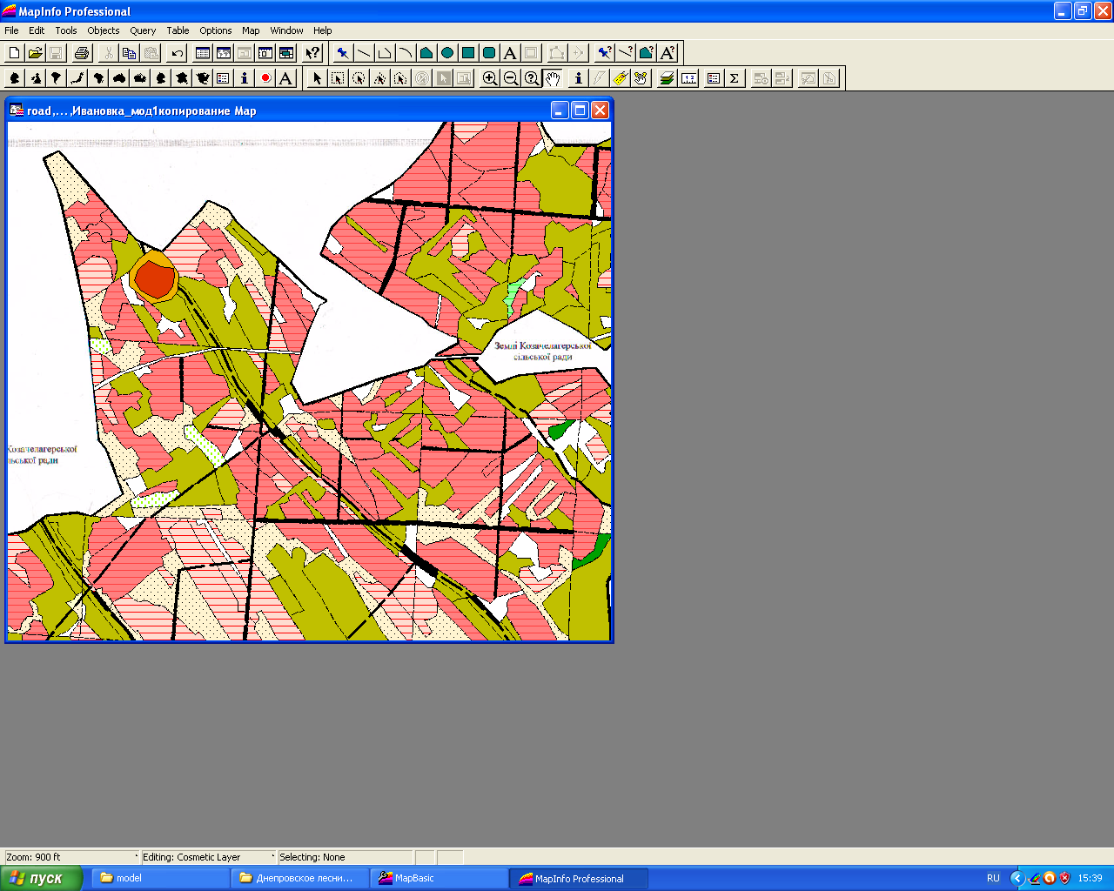

Рисунок 3 – Отображение пожара на карте

Таким образом, пользователь имеет возможность наглядно увидеть территорию, охваченную пожаром, что позволит своевременно сообщить соответствующие службы о ходе распространения огня и своевременно предотвратить или ликвидировать пожар.
Данная ГИС может найти широкое применение в лесохозяйственной промышленности для охраны лесов, так как не требует переквалификации специалистов и больших денежных затрат для видеооборудования, как в других системах.

